[신세계V] 빨라진 바캉스 수요 잡는다!
상반기 마지막 대형 행사 '서머 세일' 진행

- 12일부터 21일까지 진행, 패션·뷰티 등 인기 브랜드 총출동
- 하나만 사도 최대 15% 페이백, 브랜드데이 최대 30%까지 적립
- 매일 선착순 쿠폰 및 쇼핑 지원금 제공, 바캉스 소비 수요 공략

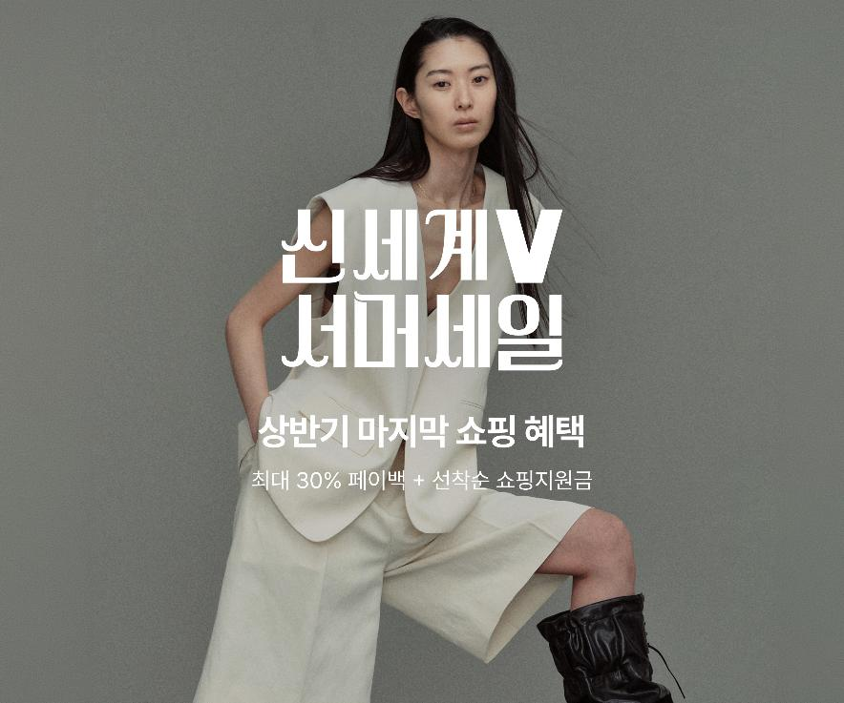

신세계인터내셔날의 디지털 플랫폼 신세계V(SHINSEGAE V)는 본격적인 여름 휴가철을 앞두고 상반기 마지막 대형 쇼핑 행사인 ‘신세계V 서머 세일’을 진행한다고 밝혔다. 이번 행사는 6월 12일부터 21일까지 열흘간 열린다.

신세계V는 인기 브랜드와 실질적인 혜택을 앞세워 성수기 쇼핑 수요 선점에 나선다. 예년보다 빨리 찾아온 무더위로 바캉스 소비가 본격화되는 시점을 공략한다는 계획이다. 실제 기상청이 지난 5월 발표한 ‘3개월 전망’에 따르면 올해 6월과 7월 평균기온이 평년보다 높을 확률은 각각 60%, 8월은 50%로 나타나 여름 쇼핑 시기가 더욱 앞당겨질 것으로 예상된다.

행사에는 스튜디오 톰보이, 보브 등 국내 여성복 브랜드를 비롯해 꾸레쥬, 제이린드버그 등 인기 수입 패션 브랜드가 대거 참여한다. 여기에 연작, 돌체앤가바나뷰티, 로라메르시에 등 럭셔리 뷰티 브랜드는 물론 프리미엄 가전, 주얼리 등 약 3천여 개 입점 브랜드도 함께해 선택의 폭을 넓혔다.

이번 행사의 가장 큰 특징은 구매 금액 제한을 없앤 ‘무허들 페이백’이다. 행사 기간 동안 상품을 단 하나만 구매해도 결제 금액의 최대 15%를 e포인트로 돌려받을 수 있다. 특히 날짜별로 지정된 ‘브랜드데이’에는 적립률이 최대 30%까지 확대된다. 적립된 e포인트는 다음 쇼핑 시 결제 금액의 50%까지 현금처럼 사용할 수 있다.

브랜드데이는 날짜별로 운영한다. 행사 첫날인 12일 에르노와 니치 퍼퓸 브랜드를 시작으로 13일 보브, 14일 스튜디오 톰보이, 17일 해외 컨템포러리 패션 브랜드, 마지막 날인 21일에는 제이린드버그 등이 순차적으로 참여한다.

자사 브랜드 외 입점 브랜드도 혜택을 마련했다. 행사 참여 브랜드 상품을 구매하면 조건 없이 기본 7% 페이백을 받을 수 있으며, 일부 브랜드는 최대 15%까지 적립 혜택을 제공한다.

매일 시간대별로 열리는 특별 혜택도 더했다. 행사 기간 동안 오전 10시에는 선착순 3천 명에게 15% 쇼핑 쿠폰을 지급하고, 밤 10시에는 선착순 1천 명에게 1만 e포인트를 제공한다. 이 외에도 패션, 뷰티, 라이프 등 카테고리별로 최대 12% 할인 가능한 맞춤형 쿠폰팩을 제공한다.

신세계인터내셔날 관계자는 “이른 무더위로 여름 쇼핑 수요가 빨라진 만큼 고객들이 필요한 상품을 합리적으로 준비할 수 있도록 이번 행사를 마련했다”며 “앞으로도 시즌별 수요에 맞춘 브랜드와 혜택을 강화해 플랫폼 경쟁력을 높여갈 것”이라고 말했다.

